淄博市医疗保障局临淄分局
2020年政府信息公开工作年度报告

按照《国务院办公厅政府信息与政务公开办公室关于政府信息公开工作年度报告有关事项的通知》(国办公开办函〔2019〕60号)要求，特向社会公布2020年度临淄医保分局信息公开工作年度报告。全文包括总体情况，主动公开政府信息情况，收到和处理政府信息公开申请情况，政府信息公开行政复议、行政诉讼情况，存在的主要问题及改进情况和其他需要报告的事项。
本报告所列数据的统计期限自2020年1月1日起至2020年12月31日止。
一、总体情况
2020年，临淄医保分局深入贯彻落实《中华人民共和国政府信息公开条例》要求，高度重视政府信息公开工作，逐步健全完善政府信息公开工作机制，积极稳妥推进，在做好政府信息主动公开的同时，努力做好依申请公开工作，不断提高政府信息公开工作的针对性和时效性。
（一）主动公开情况。2020年，通过临淄区人民政府门户网站主动公开信息148条。通过网站公开人大代表建议办理情况1件，公开政协委员提案办理情况1件。按期答复完成并公开办理结果，满意率100%。
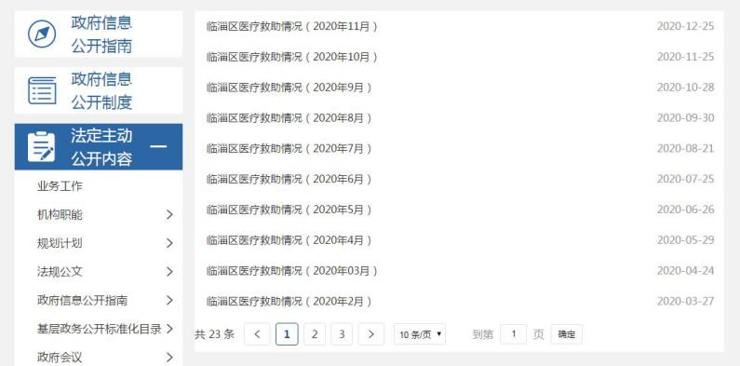
业务工作信息截图
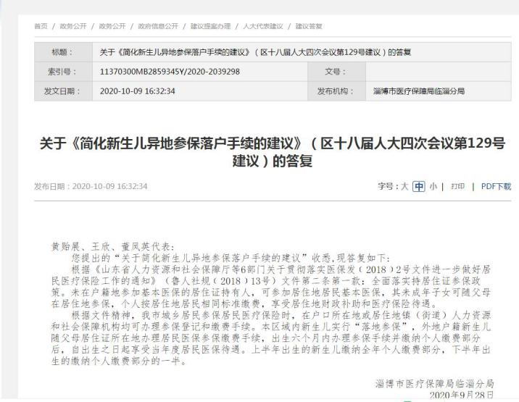
人大提案信息截图
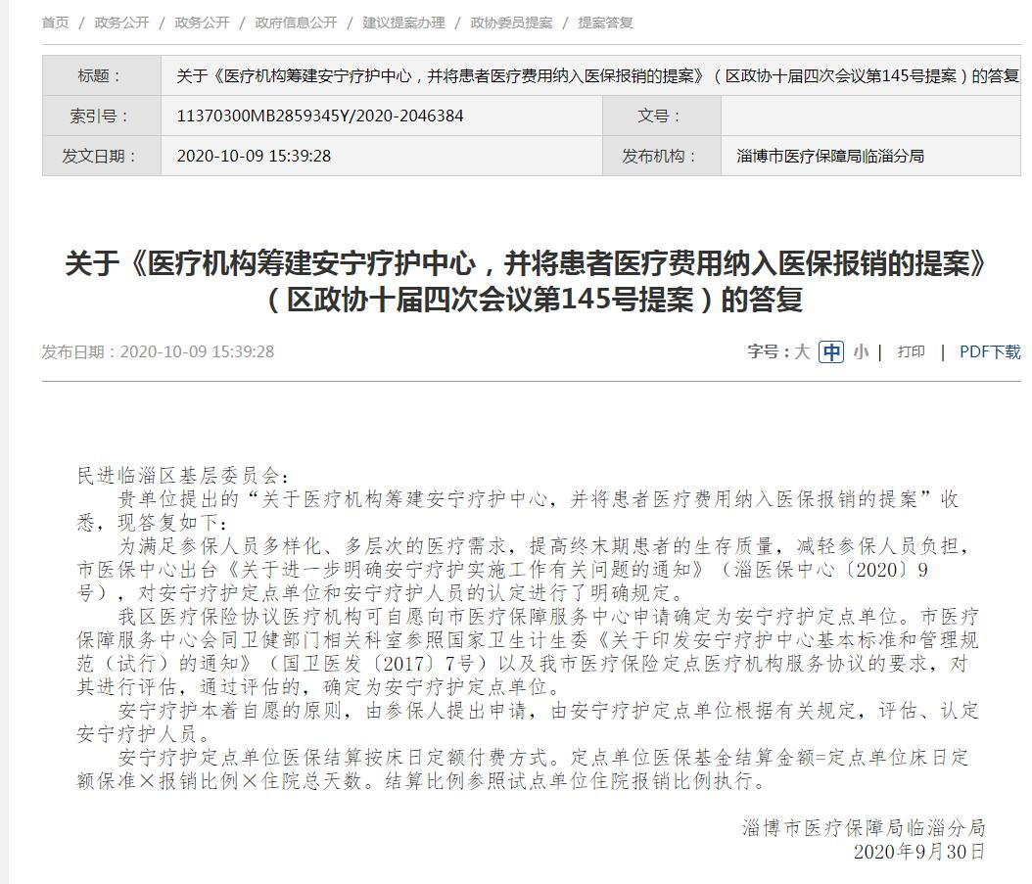
政协提案信息截图
（二）依申请公开情况。2020年度未收到依申请公开信息申请。
（三）政府信息管理。建立局信息公开制度，由局办公室牵头开展政务公开工作，确定专人协调、开展政务公开工作。各科室（事业单位）按照管理权限对政务公开内容进行审核后报局办公室进行信息公开。
（四）平台建设。我单位将政务公开工作纳入重要议事日程，明确一位负责同志分管政务公开工作，并安排专人从事政务公开平台建设和维护工作，确保政府信息公开工作的顺利推进。
（五）监督保障。成立信息公开保密审查领导小组，进一步加强信息公开保密监督审查工作的组织领导。健全政府信息公开前保密监督审查机制，规范保密监督审查程序，妥善处理好政务公开与保守秘密的关系，明确工作机构，建立完善相关制度，积极参加上级部门组织的政务公开培训，提升工作人员能力和素质，力促政府信息公开工作保障水平进一步提升。
（六）工作考核、社会评议和责任追究结果情况。工作考核方面，建立局政务公开考核工作办法，根据区政务公开办季度政务公开情况通报，按时开展信息公开自查自纠并限期整改。社会评议方面，结合全区思想大解放、作风大转变、能力大提升、工作大落实”活动，通过走访调研、政策宣讲、业务办理回访等多种形式，开展了征求意见活动，并形成长效机制。通过发布征求意见公告、公布专门电话及信箱、发放征求意见表等形式，广泛听取基层群众的意见建议。责任追究方面，2020年信息公开方面未出现信息舆情或泄密事件。
二、主动公开政府信息情况

第二十条第（一）项
信息内容 | 本年新制作数量 | 本年新  公开数量 | 对外公开  总数量
规章 | 0 | 0 | 0
规范性文件 | 0 | 0 | 0
第二十条第（五）项
信息内容 | 上一年项目数量 | 本年增/减 | 处理决定数量
行政许可 | 0 | 0 | 0
其他对外管理服务事项 | 0 | 0 | 0
第二十条第（六）项
信息内容 | 上一年项目数量 | 本年增/减 | 处理决定数量
行政处罚 | 0 | 0 | 0
行政强制 | 0 | 0 | 0
第二十条第（八）项
信息内容 | 上一年项目数量 | 本年增/减
行政事业性收费 | 0 | 0
第二十条第（九）项
信息内容 | 采购项目数量 | 采购总金额
政府集中采购 | 0 | 0

三、收到和处理政府信息公开申请情况
（本列数据的勾稽关系为：第一项加第二项之和，等于第三项加第四项之和） |  |  | 申请人情况
 |  |  | 自然人 | 法人或其他组织 |  |  |  |  | 总计
 |  |  |  | 商业企业 | 科研机构 | 社会公益组织 | 法律服务机构 | 其他
一、本年新收政府信息公开申请数量 |  |  | 0 | 0 | 0 | 0 | 0 | 0 | 0
二、上年结转政府信息公开申请数量 |  |  | 0 | 0 | 0 | 0 | 0 | 0 | 0
三、本年度办理结果 | （一）予以公开 |  | 0 | 0 | 0 | 0 | 0 | 0 | 0
 | （二）部分公开（区分处理的，只计这一情形，不计其他情形） |  | 0 | 0 | 0 | 0 | 0 | 0 | 0
 | （三）不予公开 | 1．属于国家秘密 | 0 | 0 | 0 | 0 | 0 | 0 | 0
 |  | 2．其他法律行政法规禁止公开 | 0 | 0 | 0 | 0 | 0 | 0 | 0
 |  | 3．危及“三安全一稳定” | 0 | 0 | 0 | 0 | 0 | 0 | 0
 |  | 4．保护第三方合法权益 | 0 | 0 | 0 | 0 | 0 | 0 | 0
 |  | 5．属于三类内部事务信息 | 0 | 0 | 0 | 0 | 0 | 0 | 0
 |  | 6．属于四类过程性信息 | 0 | 0 | 0 | 0 | 0 | 0 | 0
 |  | 7．属于行政执法案卷 | 0 | 0 | 0 | 0 | 0 | 0 | 0
 |  | 8．属于行政查询事项 | 0 | 0 | 0 | 0 | 0 | 0 | 0
 | （四）无法提供 | 1．本机关不掌握相关政府信息 | 0 | 0 | 0 | 0 | 0 | 0 | 0
 |  | 2．没有现成信息需要另行制作 | 0 | 0 | 0 | 0 | 0 | 0 | 0
 |  | 3．补正后申请内容仍不明确 | 0 | 0 | 0 | 0 | 0 | 0 | 0
 | （五）不予处理 | 1．信访举报投诉类申请 | 0 | 0 | 0 | 0 | 0 | 0 | 0
 |  | 2．重复申请 | 0 | 0 | 0 | 0 | 0 | 0 | 0
 |  | 3．要求提供公开出版物 | 0 | 0 | 0 | 0 | 0 | 0 | 0
 |  | 4．无正当理由大量反复申请 | 0 | 0 | 0 | 0 | 0 | 0 | 0
 |  | 5．要求行政机关确认或重新出具已获取信息 | 0 | 0 | 0 | 0 | 0 | 0 | 0
 | （六）其他处理 |  | 0 | 0 | 0 | 0 | 0 | 0 | 0
 | （七）总计 |  | 0 | 0 | 0 | 0 | 0 | 0 | 0
四、结转下年度继续办理 |  |  | 0 | 0 | 0 | 0 | 0 | 0 | 0

四、政府信息公开行政复议、行政诉讼情况
行政复议 |  |  |  |  | 行政诉讼
结果维持 | 结果纠正 | 其他结果 | 尚未审结 | 总计 | 未经复议直接起诉 |  |  |  |  | 复议后起诉
 |  |  |  |  | 结果维持 | 结果纠正 | 其他结果 | 尚未审结 | 总计 | 结果维持 | 结果纠正 | 其他结果 | 尚未审结 | 总计
0 | 0 | 0 | 0 | 0 | 0 | 0 | 0 | 0 | 0 | 0 | 0 | 0 | 0 | 0
五、存在的主要问题及改进情况
2020年，临淄医保分局在政务公开工作方面虽取得了一定的成效，但距离工作标准和要求仍存在一些不足。一是对信息公开工作的处理能力不高，下一步需加大对政府信息公开工作人员的培训力度，提高全员政务公开能力水平。二是主动公开的内容单一，信息量少。下一步需进一步优化和规范信息公开工作流程，扩大公开范围，提高政务公开效能。三是信息公开的载体和形式还需要进一步丰富和创新。下一步丰富公开的形式。
六、其他需要报告的事项
无

